А.С. Грин «Алые паруса»
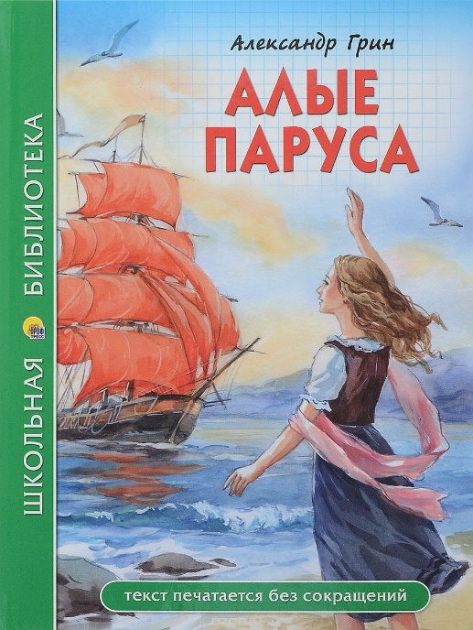
Свою книгу Грин задумывал еще до революции, а дописывал уже после революции и гражданской войны. В одном из первоначальных вариантов «Алых парусов» сохранилось описание послереволюционного Петрограда. Потом писатель перенес события в воображаемый мир, в свою любимую Гринлаидию, в страну, которой нет на географических картах мира, но которая существует со своими городами Зурба-ганом и Лиссом, со злой деревней Каперной, где люди не умеют, да и не хотят петь песен. Появился и исчез в одной из черновых рукописей рассказчик Мас-Туэль.
Это от него автор должен был узнать историю Ассоль. В других черновиках промелькнул писатель Кассий Гирам, который увидел Ассоль на площади в Лиссе, куда она принесла на продажу корзину с игрушками. Только в третьем варианте красные паруса заменились алыми, во всем их символическом смысле и значении. Долго не давался образ Артура Грэя, человека, сумевшего делом доказать, что несбыточное — и несбыточно и возможно. Однако, что-то утрачивая, а что-то приобретая, феерия Грина неизменно сохраняла для писателя значение произведения современного и даже злободневного. Современного по самой своей сути. «Законченное уже после гражданской войны,- отметила критик Л. Михайлова в своей монографии о Грине,- это первое крупное его произведение восславляло добро в замыслах и делах человека». Сам же Грин говорил: «Все, о чем я пишу,- тут, близко, возле самой моей души и глаз».
Сегодня «Алые паруса» продолжают плаванье. Издается и переиздается книга. Ее название подхватили молодежные клубы. Рубрика «Алый парус» вот уже полтора десятилетия не сходит со страниц «Комсомольской правды». Это, пожалуй, самое продолжительное в истории мирового мореплавания путешествие — так оценивает сама редакция свое начинание. В «Алом парусе» выступают писатели, ученые, космонавты, герои труда, люди многих и многих увлекательных профессий. Молодые романтики, искатели нового делятся здесь с читателями своими замыслами, открытиями, планами, гипотезами. Здесь газета рассказывает об отважных, благородных людях и смелых поступках.
Удачи вам, юные мечтатели, друзья «Алого паруса»! Успеха и удачи во всех начинаниях! Книга Грина учит, что самыми чудесными успехами мы прежде всего обязаны самим себе.

Краткое содержание – https://briefly.ru/grin/alye_parusa/
Полный текст – https://deti-online.com/skazki/povesti/alye-parusa/
Аудиокнига – https://audioknigi.club/aleksandr-grin-alye-parusa
Экранизация 1961 г. – http://www.kino-teatr.ru/kino/movie/sov/198/online/
Биография автора – https://ria.ru/spravka/20150823/1199408822.html
http://ria.ru/culture/20100823/268115745.html
http://grinlandia.narod.ru/
Литературно-мемориальный музей А.С. Грина - http://grinworld.org/

Проверь себя:
Онлайн-тест – https://bbf.ru/tests/551/
http://biblioteka-134.narod.ru/22/2.2.htm
http://testedu.ru/test/literatura/6-klass/aleksandr-stepanovich-grin.html
http://kupidonia.ru/viktoriny/viktorina-po-povesti-alye-parusa
https://skarb-papcha.ru/ru/test-aleksandr-grin.html
http://obrazovaka.ru/test/alye-parusa-s-otvetami-6-klass.html

